通讯要点：
通讯协议 通讯角色 物理网络连接

1.协议：Modbusbus RTU
2.角色：例PLC读取智能电表场景
PLC角色：主站
电表角色：从站
- 定网络连接：
串口网络
硬件接口RS485(RS232/RS422) 理论传输距离：1200m。
通讯线：屏蔽双绞线RVVSP 1主多从 手拉手连接 屏蔽层单端接地
(RS485+ RS485-) (A+ B-) (A B) 正接正 负接负
但是西门子接线是反向的，B接+，A接-（9针串口3+ 8-）
如果通讯距离过长或通讯速率比较快（波特率大：4800 9600 19200 38400）需要在首尾端并联120Ω终端电阻。
识别设备：站号 （同一网络，地址唯一）

重点知识：
通讯参数：站地址 波特率 数据格式8（数据位）N（校验位 N无校验 O奇校验 E偶校验）1（停止位）
通讯测试工具：串口调试助手 ModScan 剑儒小工具
通讯测试硬件：usb转485

调试：调试助手测试完拆掉，避免影响数据传输
TXD：发送数据
RXD：返回数据

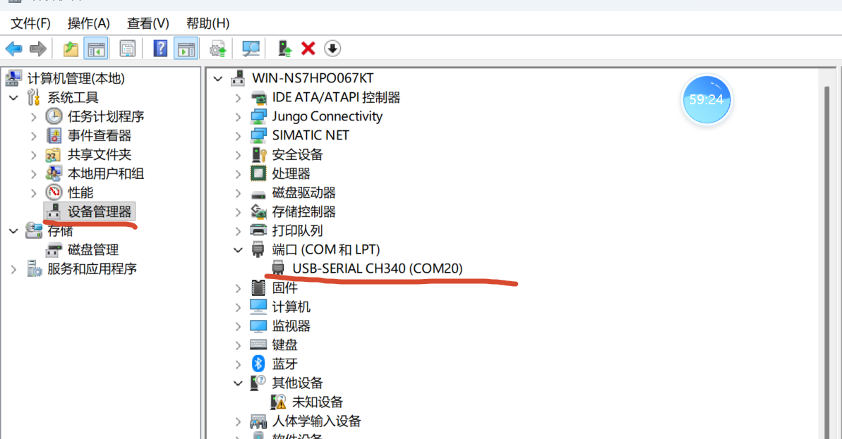

去获取从站通讯参数：（说明说 显示屏 参数 问厂家技术）
地址区：00001-09999 线圈输出 （数字量输出，读写数据）
10001-19999 离散输入 （数字量输入，只读数据）
30001-39999 模拟输入寄存器（模拟量输入，只读数据）
40001-49999 保持寄存器 （读写数据）

40001 32
40002 16586
21137.38

V20变频器
正转 16#047F 反转16#0c7f 停止16#047e

- 协议：Modbusbus TCP
- 角色：例用我PLC控制我同桌PLC
我的PLC角色：客户端（Client 发起端）
同桌PLC的角色：服务器（Server 存储数据的）
- 定网络：
网口连接（工业以太网）
硬件接口：网口 RJ45
通讯线：工业级6类网线（带双绞带屏蔽） 网线（8芯，1236芯为数据收发功能） 工业专用网线（4芯）
网线传输距离100M左右
信号传输距离1000m以上如何处理？
如果增加传输距离，选择相关硬件（光纤收发器配光纤 交换机）
通讯做通的要素：IP地址（站号） 端口号 （同一网络，地址唯一） 站地址
ModSCAN通讯测试软件 普通服务器无需站地址 网关类设备需要用站地址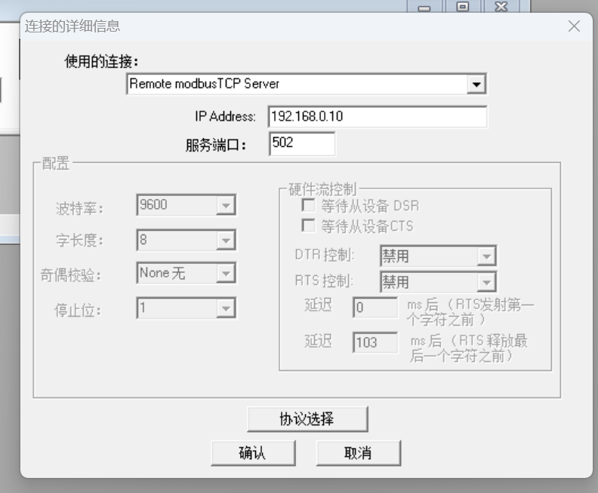
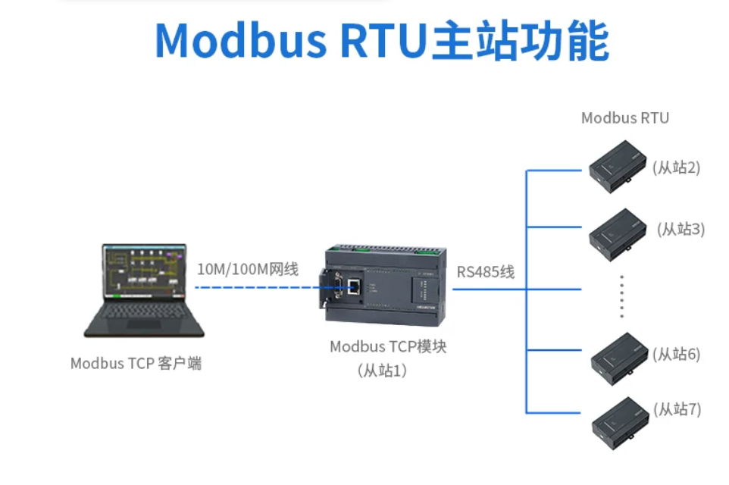

- 协议：Profinet
- 角色：PLC控制V90
PLC角色： 控制器
V90角色： 智能设备（设备 智能IO设备）
- 定网络：
网口连接（工业以太网）
硬件接口：网口 RJ45
通讯线：工业级6类以上网线（带双绞带屏蔽） 网线（8芯，1236芯为数据收发功能） 工业专用网线（4芯） 西门子网线绿色 (Profibus DP 紫色串口线）
网线传输距离100M左右
信号传输距离1000m以上如何处理？
如果增加传输距离，选择相关硬件（光纤收发器配光纤 交换机）
识别设备：IP地址 设备名 （同一网络，地址唯一，名称唯一）

